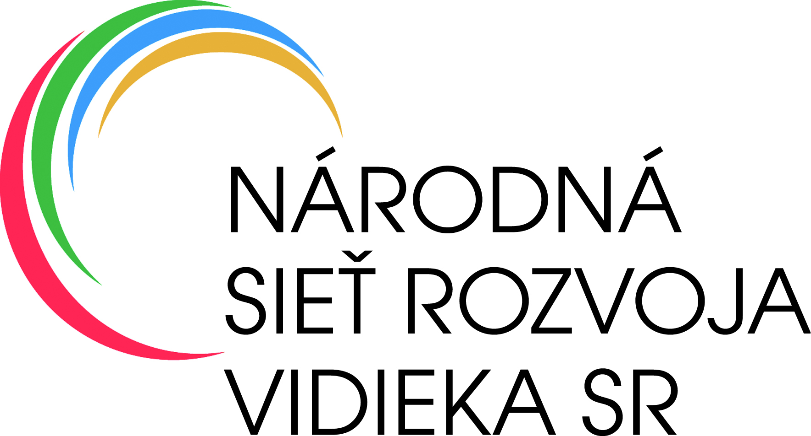
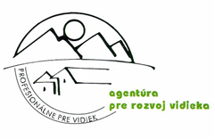

Registračný formulár pre žiadateľov z ukončených projektov
PRV SR 2007-2013,
opatrenia 3.4.1
Základné služby pre vidiecke obyvateľstvo

ČASŤ A

Informácie o žiadateľovi
Názov obce
Sídlo obecného úradu | Obec
Sídlo obecného úradu | Ulica/číslo domu
Sídlo obecného úradu | PSČ
Sídlo obecného úradu | Okres
Počet obyvateľov obce
(ŽoNFP časť A, bod 4)
Tel. č. |  | E-mail
Fax č. |  | IČO

Kontaktná osoba pre projekt
Meno a priezvisko
Tel. č. |  | E-mail
Fax č. |  | Mobil

Informácie o projekte
Názov projektu
Celkový rozpočet projektu (EUR) |  | Schválená výška príspevku z PRV SR 2007-2013 (EUR)
Skutočný začiatok realizácie projektu |  | Skutočné ukončenie realizácie projektu
Predmet projektu (ŽoNFP časť B, bod 6)
Cieľ projektu
(ŽoNFP časť B, bod 5)

Implementovali ste projekt prostredníctvom Miestnej akčnej skupiny – Os 4 Realizácia prístupu LEADER? | Áno Nie
V prípade, že ste implementovali projekt prostredníctvom Osi 4 Realizácia prístupu LEADER, uveďte v akej Miestnej akčnej skupine ste predkladali ŽoNFP: ...................................................
.......................................................................................................................................................

Fotodokumentácia k projektu
Súčasťou registračného formulára je aj fotodokumentácia. Je potrebné zaslať fotografie, ktoré zachytávajú predmet projektu - pred realizáciou
- po zrealizovaní
- prípadne fotografie pri užívaní výsledkov projektu cieľovou skupinou.

Súhlas so sprístupnením údajov

V súlade s § 11 ods. 1 písmeno a) zákona č. 211/2000 Z. z. o slobodnom prístupe k informáciám a o zmene a doplnení niektorých zákonov v znení neskorších predpisov udeľujem súhlas Agentúre pre rozvoj vidieka, Akademická 4, 949 01 Nitra a Ministerstvu pôdohospodárstva a rozvoja vidieka SR, Dobrovičova 12, 812 66 Bratislava na spracovanie údajov uvedených v registračnom formulári za účelom propagácie Programu rozvoja vidieka SR 2007-2013. Súčasne potvrdzujem, že uvedené údaje v rozsahu, v akom boli poskytnuté, sú pravdivé a správne.

Súhlas k využitiu fotodokumentácie
Svojim podpisom dávam Agentúre pre rozvoj vidieka, Akademická 4, 949 01 Nitra a Ministerstvu pôdohospodárstva a rozvoja vidieka SR, Dobrovičova 12, 812 66 Bratislava súhlas k využitiu poskytnutej fotodokumentácie za účelom propagácie Programu rozvoja vidieka SR 2007-2013.

V ............................... dňa ................... 2013

...............................................
štatutárny zástupca obce

Dobré príklady praxe
Program rozvoja vidieka SR 2007 – 2013
opatrenie 3.4.1
Základné služby pre vidiecke obyvateľstvo

ČASŤ B

Vážený úspešný realizátor projektu podporeného z Programu rozvoja vidieka SR 2007 – 2013,

v súvislosti s implementáciou Programu rozvoja vidieka SR 2007 – 2013 si Vás Národná sieť pre rozvoj vidieka SR dovoľuje osloviť so zámerom získania informácií o Vašom projekte pre účely vytvorenia databázy Dobrých príkladov praxe, teda všetkých úspešných projektov, ktoré boli podporené prostredníctvom Programu rozvoja vidieka SR 2007 – 2013.
Databáza Dobrých príkladov praxe bude slúžiť na propagáciu a hodnotenie Programu rozvoja vidieka SR 2007 – 2013 a jeho dopadov na slovenský vidiek. Váš projekt bude zaradený do verejne prístupnej databázy úspešne realizovaných projektov, ktorá bude zverejnená na stránke Národnej siete rozvoja vidieka SR – www.nsrv.sk a môže byť použitý v propagačných materiáloch zameraných na PRV SR 2007-2013.

Túto časť vyplňte, pokiaľ máte záujem o zaradenie Vášho projektu do databázy „Príkladov dobrej praxe“, ktoré budú slúžiť ako propagácia PRV SR 2007-2013

Základné informácie o príjemcovi
Popíšte základné charakteristiky príjemcu

(geografická poloha obce, počet obyvateľov, stručná história)

Informácie o projekte
Názov projektu
Skutočne vyčerpaná výška schváleného príspevku z PRV SR 2007 – 2013 |  | Pri financovaní projektu ste využili: | vlastné zdroje  cudzie zdroje (napr.úver)  kombinácia vlastných a cudzích zdrojov
Projekt (Žiadosť o nenávratný finančný príspevok) ste si vypracovali sami? | Áno Nie
V prípade, že ste si Žiadosť nevypracovali sami, vypracovala Vám ju:

poradenská firma iné (uveďte) ..........................................................

Prečo ste sa rozhodli realizovať projekt?
Aká je cieľová skupina projektu?
(pre koho je výstup projektu určený?)
Boli ciele projektu, ktoré ste si stanovili dosiahnuté? | Áno | Nie |  | Čiastočne
Čo priniesla realizácia projektu pre jeho konečných užívateľov?

(popíšte či a akým spôsobom prispela realizácia projektu k zlepšeniu kvality života obyvateľov obce, regiónu, aké sú ich názory / ohlasy na zrealizovaný projekt; koľko obyvateľov využíva výstupy daného projektu – aká veľká je cieľová skupina projektu a pod.)
Došlo v rámci projektu k vytvoreniu pracovného miesta/miest? | Áno Nie
Došlo v rámci projektu k vytvoreniu pracovného miesta/miest? | Ak áno uveďte počet
Miesto pre Vaše návrhy, názory, poznámky, pripomienky, odporúčania .....

Fotodokumentácia k projektu
Súčasťou databázy „Príkladov dobrej praxe“, je aj fotodokumentácia. Je potrebné zaslať fotografie, ktoré zachytávajú predmet projektu - pred realizáciou
- po zrealizovaní
- prípadne fotografie pri užívaní výsledkov projektu
cieľovou skupinou

Súhlas so sprístupnením údajov

V súlade s § 11 ods. 1 písmeno a) zákona č. 211/2000 Z. z. o slobodnom prístupe k informáciám a o zmene a doplnení niektorých zákonov v znení neskorších predpisov udeľujem súhlas Agentúre pre rozvoj vidieka, Akademická 4, 949 01 Nitra a Ministerstvu pôdohospodárstva a rozvoja vidieka SR, Dobrovičova 12, 812 66 Bratislava na spracovanie údajov uvedených v registračnom formulári za účelom propagácie Programu rozvoja vidieka SR 2007-2013. Súčasne potvrdzujem, že uvedené údaje v rozsahu, v akom boli poskytnuté, sú pravdivé a správne.

Súhlas k využitiu fotodokumentácie
Svojim podpisom dávam Agentúre pre rozvoj vidieka, Akademická 4, 949 01 Nitra a Ministerstvu pôdohospodárstva a rozvoja vidieka SR, Dobrovičova 12, 812 66 Bratislava súhlas k využitiu poskytnutej fotodokumentácie za účelom propagácie Programu rozvoja vidieka SR 2007-2013.

V ............................... dňa ................... 2013

...............................................
štatutárny zástupca obce

